9.pielikums
Olaines novada pašvaldības domes 2026.gada 25.februāra sēdes lēmumam (2.prot., 17.p.)

Piešķirtais ielas nosaukums Sīgas iela zemes vienības daļai ar kadastra apzīmējumu 8080 021 1407

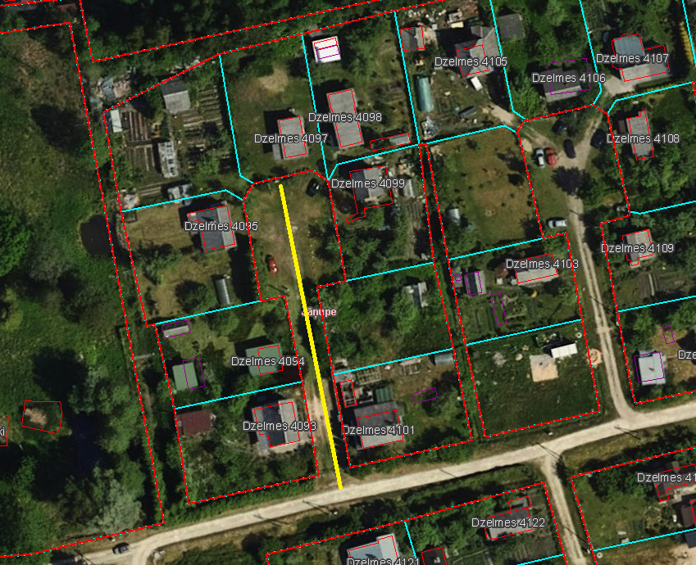

Veiktā darbība (adreses piešķiršana, maiņa, tai skaitā adreses pieraksta formas precizēšana, likvidēšana vai esošās adreses saglabāšana) | Adresācijas objekts (viensēta, ēka, apbūvei paredzēta zemes vienība un telpu grupa) | Adresācijas objekta un, ja nepieciešams, ar to funkcionāli saistīto objektu kadastra apzīmējums, ja tāds ir | Adresācijas objekta esošā adrese, ja tāda ir | Esošā adresācijas objekta kods adrešu klasifikatorā, ja tāds ir | Adresācijas objekta jaunā adrese | Adresācijas objekta un, ja nepieciešams, ar to funkcionāli saistīto objektu jaunais kadastra apzīmējums, ja tāds ir | Cita informācija, ja tāda ir
1 | 2 | 3 | 4 | 5 | 6 | 7 | 8
Adreses maiņa | Zemes vienībai  Dārza mājai | 80800211009  80800211009001 | “Dzelmes 4093”, Jāņupe, Olaines pag., Olaines nov., LV-2127 | 106150233 | Sīgas iela 1, Jāņupe, Olaines pag., Olaines nov., LV-2127
Adreses maiņa | Zemes vienībai  Dārza mājiņai  Saimniecības ēkai  Siltumnīcai | 80800211162  80800211162001  80800211162002  80800211162004 | “Dzelmes 4094”, Jāņupe, Olaines pag., Olaines nov., LV-2127 | 106135647 | Sīgas iela 3, Jāņupe, Olaines pag., Olaines nov., LV-2127
Adreses maiņa | Zemes vienībai  Dārza mājai | 80800210011  80800210011001 | “Dzelmes 4095”, Jāņupe, Olaines pag., Olaines nov., LV-2127 | 106131752 | Sīgas iela 5, Jāņupe, Olaines pag., Olaines nov., LV-2127
Adrese piešķiršana | Zemes vienībai | 80800211163 |  |  | Sīgas iela 7, Jāņupe, Olaines pag., Olaines nov., LV-2127
Adreses maiņa | Zemes vienībai  Dārza mājai | 80800211164  80800211164001 | “Dzelmes 4097”, Jāņupe, Olaines pag., Olaines nov., LV-2127 | 106135655 | Sīgas iela 9, Jāņupe, Olaines pag., Olaines nov., LV-2127
Adreses maiņa | Zemes vienībai  Dārza mājiņai  Saimniecības ēkai  Siltumnīcai | 80800211010  80800211010001  80800211001002  80800211010003 | “Dzelmes 4101”, Jāņupe, Olaines pag., Olaines nov., LV-2127 | 106135011 | Sīgas iela 2, Jāņupe, Olaines pag., Olaines nov., LV-2127
Adrese piešķiršana | Zemes vienībai | 80800211167 |  |  | Sīgas iela 4, Jāņupe, Olaines pag., Olaines nov., LV-2127
Adreses maiņa | Zemes vienībai  Dārza mājai | 80800211166  80800211166001 | “Dzelmes 4099”, Jāņupe, Olaines pag., Olaines nov., LV-2127 | 106150346 | Sīgas iela 6, Jāņupe, Olaines pag., Olaines nov., LV-2127
Adreses maiņa | Zemes vienībai  Dārza mājiņai  Saimniecības ēkai  Siltumnīcai  Saimniecības ēkai | 80800211165  80800211165001  80800211165002  80800211165003  80800211165005 | “Dzelmes 4098”, Jāņupe, Olaines pag., Olaines nov., LV-2127 | 106135663 | Sīgas iela 8, Jāņupe, Olaines pag., Olaines nov., LV-2127

Sagatavoja: īpašumu un juridiskās nodaļas speciāliste A. Lagutinska

